Animation de la commune sur le site du

Bois des Brosses

La Boissière de Montaigu

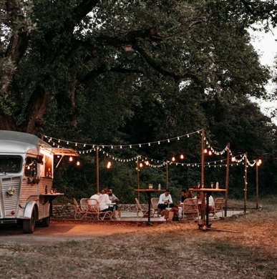
Food Truck ambiance « Guinguette »
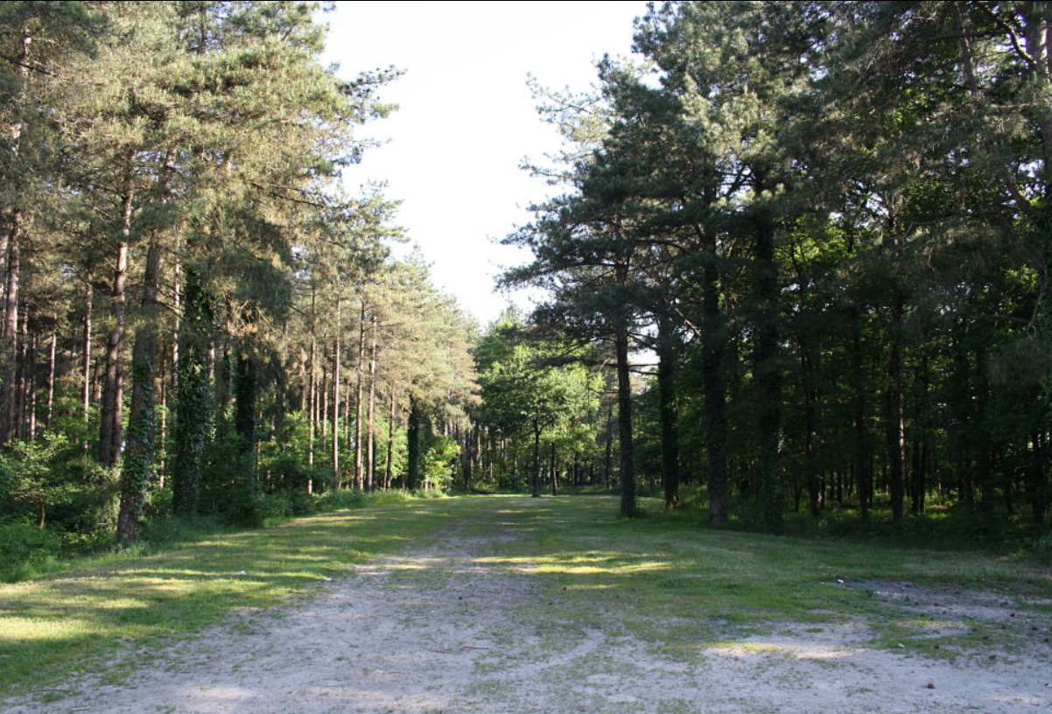

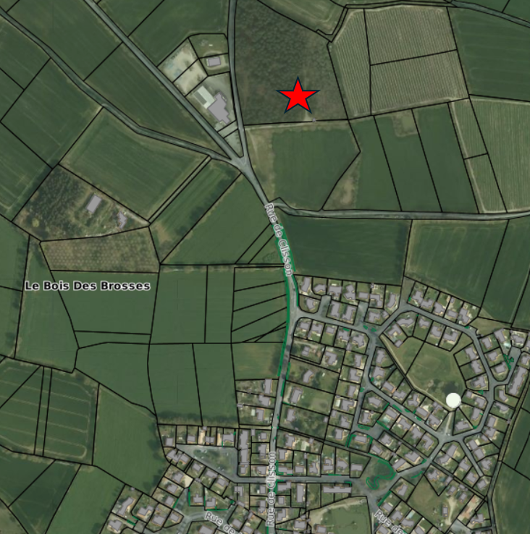

APPEL À PROJET
Installation et exploitation d’un food-truck au Bois des Brosses – Saison 2026

1. Contexte et objectifs
Dans le cadre de sa politique d’attractivité et de dynamisation du centre-bourg, la commune de La Boissière-de-Montaigu souhaite accueillir un food-truck sur le site naturel du Bois des Brosses, d’avril à octobre 2026. Cet appel à projet est une phase test pour la commune.
Ce projet s’inscrit dans une volonté de :
- valoriser un espace naturel communal,
- proposer un lieu de convivialité à destination de toutes les générations,
- renforcer l’attractivité locale et intercommunale,
- créer un lien direct entre le site et les commerces et services du bourg, grâce à un cheminement piéton sécurisé existant.
Le porteur de projet devra proposer une offre de type guinguette, favorisant la rencontre, le partage et l’animation du territoire.

2. Présentation du site
Le Bois des Brosses est un espace naturel arboré, accessible aux habitants comme aux visiteurs, disposant d’un cadre propice à la détente et aux rassemblements. Plusieurs événements associatifs ont d’ailleurs lieu sur ce site. Il est relié au centre-bourg par un cheminement doux sécurisé.
Le site devra être respecté dans son environnement naturel : aucun aménagement pérenne ne pourra être réalisé. Le projet s’inscrira exclusivement dans une logique temporaire et réversible.

3. Nature de l’offre attendue
Le candidat devra proposer une offre comprenant :
a) Une offre de restauration et de boissons
- Produits de qualité, privilégiant si possible les circuits courts
- Carte simple, conviviale et adaptée à un large public (familles, jeunes, seniors)
- Boissons avec et sans alcool (dans le respect de la réglementation)
- Une attention particulière portée au développement durable (contenants réutilisables, tri, réduction des déchets)
b) Une ambiance guinguette
- Mise en place d’un espace convivial favorisant les échanges intergénérationnels
- Possibilité d’animations : musique d’ambiance, petits concerts, jeux en bois, soirées à thème, etc. (selon autorisations municipales)
- Esprit simple, chaleureux, accessible et familial

4. Aménagement du site
L’occupant devra assurer, à sa charge, l’installation d’un mobilier extérieur provisoire, comprenant notamment (liste non exhaustive) :
- Mange-debout
- Tables et assises légères (chaises, bancs, transats…)
- Guirlandes lumineuses (si souhaité, basse consommation et non permanentes)
- Poubelles de tri et dispositifs de propreté
Toute installation devra être :
- mobile et démontable,
- respectueuse du milieu naturel,
- conforme aux normes de sécurité en vigueur.

5. Propreté, sécurité et environnement
Le porteur de projet s’engage à :
- Maintenir le site propre en permanence
- Mettre en place une gestion des déchets adaptée
- Respecter les consignes de tri
- Ne pas causer de nuisances (sonores, visuelles ou environnementales)
- Respecter la réglementation en matière de sécurité du public et d’hygiène alimentaire
- Être en conformité avec les assurances obligatoires

6. Modalités d’occupation
- La période d’exploitation est fixée d’avril à octobre 2026 selon un planning défini en concertation avec la commune
- Les jours et horaires d’ouverture seront définis en concertation avec la commune, afin d’être cohérents avec la vie locale et les autres activités du territoire
- Une autorisation d’occupation temporaire du domaine public sera délivrée à l’exploitant retenu
- Une redevance sera demandée (à définir par la commune)

7. Contenu du dossier de candidature
Le candidat devra fournir :
- Présentation du porteur de projet (structure, expérience, références)
- Concept détaillé (restauration, boissons, ambiance, animations proposées) avec fourchette de prix
- Exemples visuels ou croquis d’aménagement et du foodtruck
- Besoins techniques (électricité, eau, etc.)
- Moyens mis en œuvre pour la gestion des déchets et la propreté
- Attestation d’assurance professionnelle et de formations obligatoires (Haccp, permis d’exploitation…)
- Extrait Kbis ou équivalent (projet de création)

8. Critères de sélection
Les candidatures seront évaluées selon :
- La qualité et l’originalité du concept
- L’adéquation avec l’esprit « guinguette » et convivial
- La prise en compte de toutes les générations
- La qualité des produits proposés
- Le respect de l’environnement et du site naturel
- L’intégration paysagère du projet
- L’expérience et le sérieux du porteur de projet

9. Calendrier prévisionnel
- Lancement de l’appel à projet : conseil municipal de janvier
- Date limite de dépôt des candidatures : 15 février
- Audition des candidats : fin février
- Annonce du lauréat : début mars.
- Mise en place et ouverture prévue : avril 2026

Candidature à déposer à la Maire de la Boissière de Montaigu par voie postale ou par courriel accueil@boissieredemontaigu.fr

